**Kaderisasi Workshop HME 2017**

**Tugas Kelompok 0**

1. **Data Kelompok**

Kelompok : B

|  |  |  |
| --- | --- | --- |
| No | Nama | NIM |
| 1 | Flavio Lemuel | 13216003 |
| 2 | Aditya Dwi H | 18016008 |
| 3 | M.Rivandi Fadli | 18016026 |
| 4 | Gusti T. Winata | 13216091 |
| 5 | Yedija Messa | 13216046 |
| 6 |  |  |

1. **Komponen Dasar Elektronika**

|  |  |  |  |  |
| --- | --- | --- | --- | --- |
| No | Komponen | Harga (IDR) | Beli di | Keterangan |
| 1 | Resistor | 100,- | Plaza Indah | resistor 1K ohm, 0.25 watt |
| 2 | Push button | 750,- | Plaza Indah | 2 pin |
| 3 | LED | 500,- | Plaza Indah | 5 mm |
| 4 | Baterai 9V | 5.000,- | Plaza Indah | Merek ‘HW’ |
| 5 | Socket baterai | 1.500,- | Plaza Indah | Socket baterai 9V |
| 6 | Kapasitor | 1.000,- | Plaza Indah | 470 µF, 16 V |
| 7 | Transistor | 500,- | Plaza Indah | C945 |
| 8 | Kabel jumper | 1.000,- | Plaza Indah | 1 meter |
| 9 | Dot matrix | 6.000,- | Plaza Indah | 8 x 16cm |
| 10 | Timah | 15.000,- | Plaza Indah | Flux Cored 10 meter |
| 11 | Switch | 2.000,- | Plaza Indah | 6 A 250V AC; 10A 125 V AC |
| 12 | Socket IC | 500,- | Plaza Indah | 8 pin |
| 13 | IC 555 | 2.500,- | Plaza Indah | NE555P |
| 14 | Buzzer | 5.000,- | Plaza Indah | - |
| 15 | Dioda | 500,- | Plaza Indah | 1N 4007 |

1. **Dokumentasi Pengerjaan**

*Lampiran dokumentasi pengerjaan*

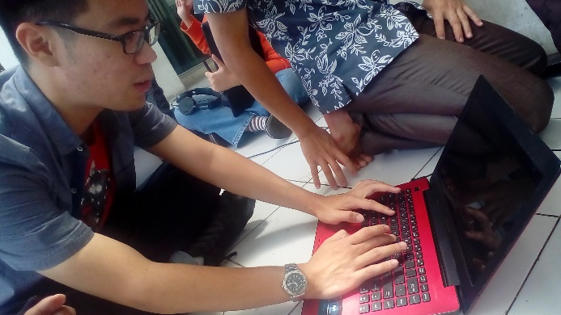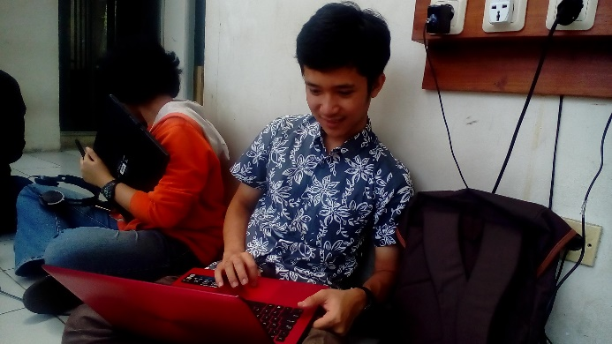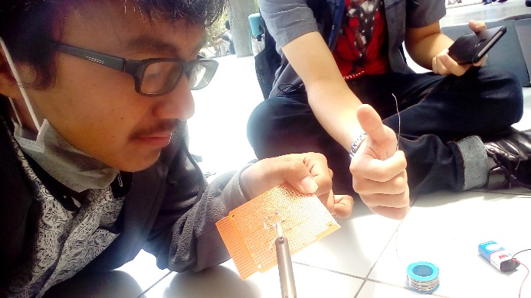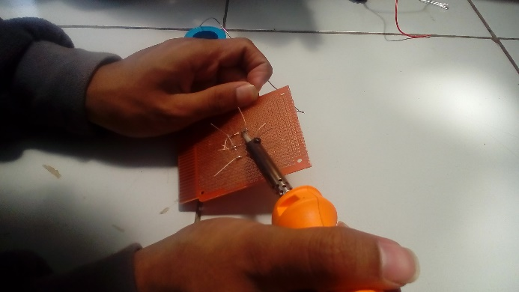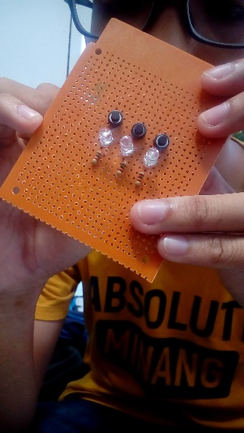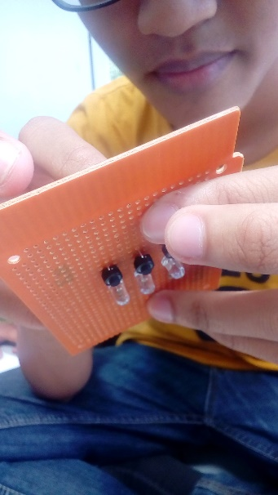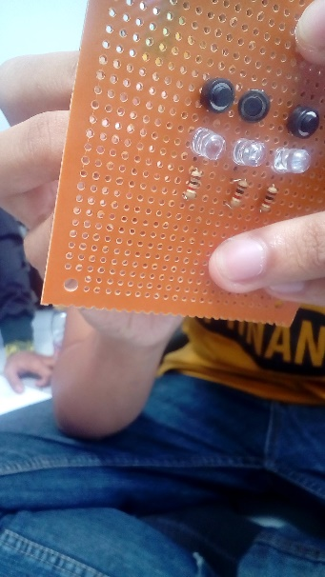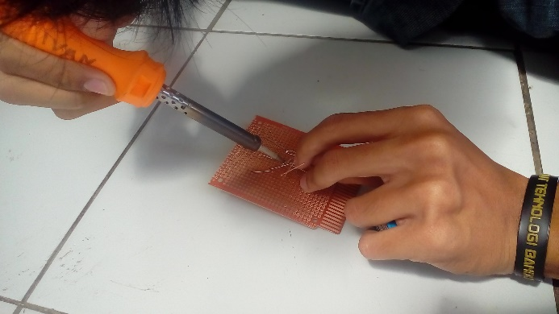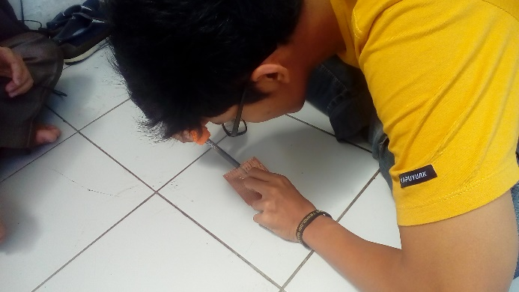

*Hasil produk yang telah kami buat.*

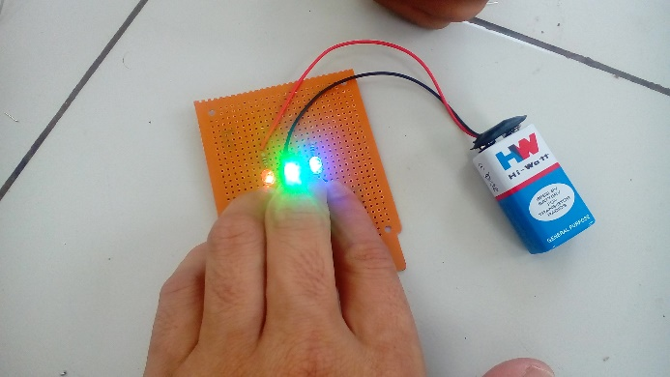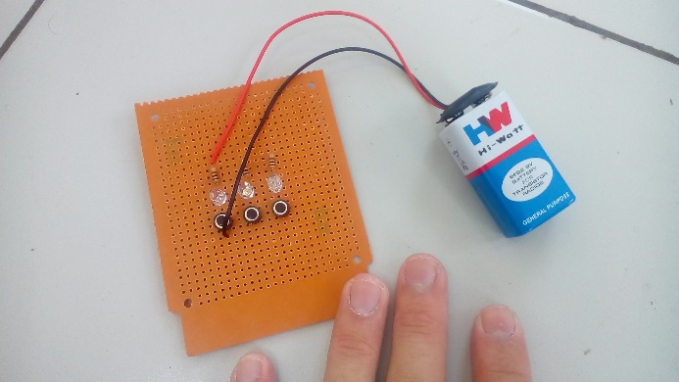

1. **Keterangan Tambahan**

*Proses pengerjaan*

Pengerjaan rangkaian diawali dengan 2 orang dari kelompok kami membeli komponen yang dibutuhkan di Jaya Plaza. Setelah semua komponen didapat, kelompok kami berkumpul di kampus untuk bersama mengerjakan rangkaian. Ada anggota yang menyolder rangkaian, ada yang mendokumentasikan, dan ada yang menulis laporan. Penyolderan dilakukan bergantian untuk memastikan semua anggota kelompok dapat menyolder.

Dalam proses penyolderan, hal pertama yang kami lakukan adalah memasang posisi komponen-komponen di tempat yang sesuai. Lalu, kami menyolder kaki-kakinya. Setelah itu kami membuat jalurnya. Terakhir, kami memasang kancing baterai 9v dan mencoba rangkaian yang telah kami buat.

*Resistansi resistor yang digunakan*

Kami memakai resistor yang memiliki resistansi sebesar 1k ohm untuk masing-masing LED. Alasannya adalah karena kami memakai baterai dengan tegangan 9v. Jika dihitung menggunakan rumus V=I.R, maka akan didapat arus maksimal yang mengalir adalah 9mA. Mengingat arus maksimal yang dapat ditahan LED adalah 20mA, maka R 1k ohm merupakan angka aman, karena masih ½ dari arus maksimal.

Namun, jika kami memilih resistansi resistor yang lebih besar, LED akan nyala lebih redup. Itulah alasan mengapa kami memilih resistor 1k ohm.

*Kendala-kendala yang terjadi*

Kendala yang kami temui antara lain adalah lepasnya tembaga pada dot PCB Matrix karena terlalu lama meletakkan solder di atasnya. Selain itu, kendala lainnya adalah nyala lampu LED merah yang sedikit redup dibandingkan LED lainnya. Namun, kendala-kendala tersebut tidak jadi masalah dan tidak mengganggu kerja dari rangkaian yang kami buat.

1. **Pertanyaan**
2. Apa perbedaan komponen elektronika aktif dengan komponen pasif?

Jawaban : Komponen elektronika aktif adalah komponen elektronika yang memerlukan arus listrik untuk dapat bekerja sesuai fungsinya. Jika tidak ada arus listrik, maka rangkaian yang memiliki komponen aktif tidak akan bekerja. Contoh komponen elektronika aktif adalah dioda, transistor, LED, IC , dll.

Sedangkan komponen elektronika pasif adalah komponen yang tidak memerlukan arus listrik untuk dapat bekerja. Komponen pasif bisa menguatkan, menyearahkan dan mengubah suatu bentuk energi ke bentuk energi yang lainnya. Contohnya, resistor, kapasitor, induktor, transformator,dll.

1. Mengapa penting untuk mengetahui berbagai komponen dasar elektronika?

Jawaban : Penting karena butuh pengetahuan itu agar bisa tahu kebutuhan komponen apa yang diperlukan untuk mengerjakan suatu rangkaian tertentu.

1. Apa manfaat mengetahui harga komponen secara umum?

Jawaban : Agar dapat menentukan anggaran belanja komponen yang dibutuhkan untuk membuat sebuah rangkaian elektronika.

1. Jelaskan hal-hal yang perlu diperhatikan ketika menyolder!

Jawaban : Solder harus diarahkan ke tempat yang aman agar tidak membakar apapun. Pastikan area kerja menyolder cukup lapang agar tidak ada benda yang terbakar. Jangan terlalu lama menaruh ujung solder di daerah yang ingin disolder agar tidak membakar komponennya.

1. Apa saja skill dasar yang dibutuhkan selain ‘Nyolder’?

Jawaban : Merakit komponen, mencabut solderan jika ada kesalahan, presisi dan akurasi agar dapat menyolder secara rapi, memrogram sederhana Arduino.